# **南昌市某幼儿园**室内热舒适改造说明

**一、项目背景与概述**

在南昌市这座历史悠久而又充满活力的城市中，幼儿教育作为社会发展的重要组成部分，一直备受关注。然而，随着时代的进步和人们对生活品质要求的提高，传统幼儿园建筑在节能、环保、舒适度等方面已难以满足现代教育的需求。因此，我们决定对南昌市某幼儿园进行室内热舒适改造，旨在通过一系列科学、合理的设计措施，提升幼儿园的热舒适水平，为孩子们创造一个更加健康、舒适、绿色的学习生活环境。

本次大赛项目是一个位于南昌市某核心地段的幼儿园，占地面积适中，周边环境优美，交通便利。该幼儿园为三层建筑，建筑面积2631.22平方米，建筑总高度11.85米。本建筑为一类建筑，使用年限50年，耐火等级为一级，防水等级为二级。建筑物室内外高差为300，绝对高程由施工现场确定。据实地调研我们了解该幼儿园相关空调系统已滞后于当前的技术标准。改造前，幼儿园在人体舒适度上存在诸多问题，如气流直吹，空气分布不均等，这些问题不仅影响了孩子们的舒适度，还增加了幼儿园的运营成本。因此，我们决定对其进行全面的热舒适改造，以提升其热舒适水平。

**二、南昌市地理与气候特点分析**

南昌市位于江西省中北部，地处亚热带季风气候区，四季分明，雨量充沛，光照充足。热工分区为夏热冬冷地区，最冷月平均温度为0。89℃，最热月平均温度为29.52℃，日平均温度≤5℃的天数为50天，日平均温度≥25℃的天数为93天；南昌冬季室外平均风速3.4m/s，多为北风，其冬季室外最多风向的平均风速为4.8m/s；夏季室外平均风速2.3m/s，多为南风；年最多风向为北北东方向。南昌夏季高温炎热，冬季湿冷多风，这些都对幼儿园的室内热舒适提出了较高的要求。在改造过程中，我们必须充分考虑南昌的气候特点，采取针对性的措施，确保幼儿园在不同季节的室内热舒适性。

**三、改造目标与原则**

在幼儿园的室内环境中，热舒适度的维护主要涵盖两个关键时段：其一为过渡季节，此时通过自然通风的方式实现室内温度的调节，以确保孩子们的舒适体验；其二为冬夏两季，此时则依赖于空调系统的送风功能，以维持适宜的室内温度，保障幼儿的健康与舒适。

过渡季自然通风对室内热舒适产生影响的关键为围护结构的热工性能，故选用有优良保温性能的保温玻璃棉作为内夹层，提高保温性能。

在改造前，该幼儿园主要依赖空调柜机来实现室内的制冷与采暖功能。然而，由于送风系统的不均匀性，导致送风口附近与室内其他区域之间存在显著的温差。这种状况不仅造成了室内温度分布的不均衡，而且使得靠近送风口的人员会感受到较为强烈的气流感，影响了舒适度。经过改造，我们采用了水源热泵技术，将原有的送风系统升级为中央空调系统。这一举措不仅显著提高了能源利用效率，而且通过优化空气分布，确保了室内温度的均匀性。此外，该系统还有效保障了人体的热舒适感，为使用者提供了一个更加宜人的环境。

**四、具体改造说明**

**1. 空调系统的更改**

### **将原有的柜式空调系统升级为中央空调系统，以解决送风不均匀的问题。**

传统的柜式空调通常采用百叶窗式的送风设计，这种设计在房间布局复杂或面积较大的情况下，可能导致送风角度受限，从而产生送风死角。这使得部分区域的温度调节无法达到理想状态，影响了整体的舒适度。柜式空调的出风口位于机器前部，运行时产生的强大气流直接吹向人体，长时间处于此类环境中，可能导致感冒、头痛等不适症状。尽管柜式空调具备较大的风量，但在实际应用中，其送风距离往往不尽如人意。在空间较大的房间内，柜式空调的送风可能无法全面覆盖，导致远离空调的区域温度调节效果不尽人意。柜式空调的安装位置相对固定，通常位于地面一角，这限制了送风口的位置。这种固定的送风方向可能与房间布局不匹配，进而影响空气流通的效率。

**2. 空调系统布置优化**

管道布置：针对空调系统的管道走向进行重新规划，力求以最短的路径和最少的弯头数量来布置，从而有效降低能耗和减少压力损失。

风口设置：通过精心设计，合理安排送风口与回风口的位置，确保每个房间均能享受到均衡的气流分布，从而避免出现温度不均的状况。

保温处理：对所有空调管道实施全面的保温措施，以防止冷凝水的滴漏现象，并最大限度地减少能量的不必要损耗。

**3. 热能利用**

利用水源热泵技术，通过消耗少量的高品位电能，可以实现将地表水体中储存的低品位热能高效转化为可直接利用的高品位热能并用与中央空调系统。根据具体应用实例的测算，水源热泵在制热方面的性能系数（COP）介于3.1至4.7之间，而在制冷方面，性能系数则介于3.5至6.7之间。这表明，每消耗1kW的电能，用户能够获得超过4kW的热量或冷量。这种卓越的能量转换效率，使得水源热泵成为一种极具节能优势的技术选择。相较于传统的空气源热泵，水源热泵展现出其独特的优势，不受外界气温波动的限制，即便在严寒的冬季，依然能够维持较高的工作效率。一个设计精良的水源热泵系统能够显著降低电力消耗。例如，在供热领域，水源热泵相较于电采暖，能够减少超过70%的电能消耗；而在供冷方面，通过使用较低温度的地下水作为冷却介质，水源热泵提高了机组的工作效率，实现了显著的节能和降耗效果。此外，在过渡季节，可以考虑直接利用地下水作为冷媒输入系统，无需启动热泵机组，从而节省大量能源。水源热泵系统集供暖、空调以及提供生活热水功能于一体，一台设备即可替代传统的锅炉与空调两套装置，从而减少了设备的一次性投资。对于那些同时需要供暖和供冷的建筑物来说，水源热泵的优势尤为突出，不仅大幅节省了能源消耗，而且降低了设备的初始投资成本。

**4. 通风系统优化**

通风系统在提升室内环境品质、增进儿童舒适体验方面扮演着至关重要的角色。鉴于此，我们对幼儿园的通风系统进行了彻底的升级优化。具体措施包括增加自然通风口的数量，从而显著提高自然通风的效率。此外，在关键区域安装了新风系统，确保室内空气持续流通，有效降低空调的使用频率。为了进一步保障通风系统的高效运作，我们还对通风管道进行了彻底的清洗和定期维护，确保其畅通无阻，从而显著提升了通风效率。

**5. 室温智能调节**

通过先进的技术和设备，如智能恒温器、传感器和自动化控制系统等，来自动监测并调整室内温度，以达到节能、提高舒适度的目的。这一过程不仅依赖于硬件设施，还需要软件算法的支持，确保能够根据用户的偏好、室内外环境条件以及能源效率等因素做出最优的温度控制决策。

**五、改造效果与展望**

提升室内环境质量：通过对既有建筑进行热舒适改造，显著改善室内的空气质量和温度稳定性。采用高效的保温材料和密封措施，能够减少热量流失，保持冬季室内温暖；而在炎热气候下，则通过提高反射率等方式降低太阳辐射的影响，维持夏季的凉爽。此外，优化通风系统也有助于控制湿度水平，防止霉菌生长，进而保护儿童们的健康。

节能降耗：。通过更换，升级暖通空调设备，建筑物可以在满足相同甚至更好的舒适性要求的同时，大幅降低对化石燃料和其他高能耗资源的依赖。经过适当改造后，住宅建筑的能效可提高30%-50%，这对于实现国家层面的节能减排目标具有重要意义。

经济效益：尽管初期投资可能较高，但从长远来看，成功的热舒适改造可以带来可观的经济回报。通过延长建筑寿命、减少维修需求等方式，还可以间接产生额外的成本节约效应。

个性化与精准服务：未来的暖通空调系统将更加注重为室内人员提供“精准热服务”，即根据个人偏好和生理特征定制化的热环境调控方案。这包括开发小型化、便携式的个体热舒适营造设备，如可穿戴式加热/制冷装置，既能满足不同人的差异化需求，又有利于降低整体能耗。同时，借助物联网技术和大数据分析，可以实现对每个房间乃至单个用户的实时监测与动态调整，真正做到按需供能。

智能化与自动化：随着人工智能、机器学习等先进技术的应用，智能建筑管理系统将变得越来越普及和完善。这些系统不仅能够自动识别并响应外界气象条件的变化，还能预测内部负荷波动趋势，提前采取预防性措施，确保始终处于最佳工作状态。例如，通过集成语音助手或其他交互界面，用户可以轻松设置理想的温度范围，并随时查看当前的能耗情况；而基于AI算法的故障诊断功能，则有助于及时发现潜在问题，避免不必要的损失。

可持续发展与绿色建筑：面对全球气候变化带来的挑战，越来越多的国家和地区开始制定严格的建筑规范，鼓励采用低碳环保的设计理念和技术手段。在中国，“双碳”目标下的建筑节能降碳成为重要议题，政府和社会各界正共同努力推动相关领域的创新与发展。具体来说，除了继续推广被动式设计外，还应积极探索新型清洁能源（如地热、风能、光伏等）的应用潜力，构建零排放或近零排放的建筑体系。此外，加强公众教育和意识培养也是不可或缺的一环，只有当每个人都意识到自身行为对环境的影响，并积极参与到节能减排行动中去，才能真正实现可持续发展的愿景。

1. 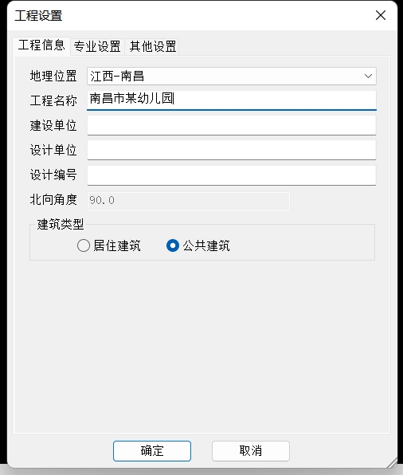**软件相关设置**

工程设置

6.1自然室温

自然室温采用软件中的APMV计算，设置如下：

参评时段：10月1日至12月1日；3月1日至6月1日。

APMV设置

|  |  |  |  |  |
| --- | --- | --- | --- | --- |
| 人体代谢(met) | 对外做功(met) | 服装热阻(clo) | 建筑气候区 | 建筑类型 |
| 1.2 | 0 | 0.7 | 夏热冬冷地区 | 教育建筑 |

房间类型参数

|  |  |  |  |  |  |
| --- | --- | --- | --- | --- | --- |
| 房间类型 | 过渡季新风量 | 平均风速(m/s) | 人员密度 | 照明功率 密度 | 电器设备 功率 |
| 主食库 | 10(次/h) | ≤0.3 | 20(㎡/人) | 10(W/㎡) | 0(W/㎡) |
| 会议室 | 10(次/h) | ≤0.3 | 3.3(㎡/人) | 8(W/㎡) | 5(W/㎡) |
| 储藏间 | 10(次/h) | ≤0.3 | 4(㎡/人) | 9(W/㎡) | 5(W/㎡) |
| 冷库 | 10(次/h) | ≤0.3 | 20(㎡/人) | 10(W/㎡) | 0(W/㎡) |
| 副食库 | 10(次/h) | ≤0.3 | 20(㎡/人) | 10(W/㎡) | 0(W/㎡) |
| 卫生间 | 10(次/h) | ≤0.3 | 0(人) | 6(W/㎡) | 5(W/㎡) |
| 厨房 | 10(次/h) | ≤0.3 | 5(㎡/人) | 9(W/㎡) | 5(W/㎡) |
| 开水间 | 10(次/h) | ≤0.3 | 1.39(㎡/人) | 9(W/㎡) | 5(W/㎡) |
| 教具制作室 | 10(次/h) | ≤0.3 | 4(㎡/人) | 9(W/㎡) | 5(W/㎡) |
| 普通办公室 | 10(次/h) | ≤0.3 | 6(㎡/人) | 9(W/㎡) | 5(W/㎡) |
| 普通教室 | 10(次/h) | ≤0.3 | 1.39(㎡/人) | 9(W/㎡) | 5(W/㎡) |
| 更衣室 | 10(次/h) | ≤0.3 | 4(㎡/人) | 6(W/㎡) | 5(W/㎡) |
| 洗消间 | 10(次/h) | ≤0.3 | 20(㎡/人) | 10(W/㎡) | 0(W/㎡) |
| 消毒室 | 10(次/h) | ≤0.3 | 4(㎡/人) | 9(W/㎡) | 5(W/㎡) |
| 空房间 | 10(次/h) | ≤0.3 | 0(人) | 0(W/㎡) | 0(W/㎡) |
| 设备间 | 10(次/h) | ≤0.3 | 0(人) | 3.5(W/㎡) | 15(W/㎡) |
| 走廊 | 10(次/h) | ≤0.3 | 0(人) | 5(W/㎡) | 5(W/㎡) |
| 配电间 | 10(次/h) | ≤0.3 | 20(㎡/人) | 10(W/㎡) | 0(W/㎡) |
| 阅览室 | 10(次/h) | ≤0.3 | 1.9(㎡/人) | 9(W/㎡) | 5(W/㎡) |

改造前自然室温计算表

|  |  |  |  |  |  |  |  |  |
| --- | --- | --- | --- | --- | --- | --- | --- | --- |
| 层号 | 户型 | 房间编号 | 房间名称 | 面积(㎡) | 房间温度(℃) | PMV | λ | APMV |
| 1层 | 1007 | | 活动室(30人) | 127.1 | 19.77 | -0.83 | -0.28 | -0.67 |
| 1010 | | 活动室(30人) | 127.0 | 19.61 | -0.87 | -0.28 | -0.70 |
| 1014 | | 普通教室 | 80.1 | 19.73 | -0.84 | -0.28 | -0.68 |
| 1015 | | 厨房 | 79.8 | 18.49 | -1.18 | -0.28 | -0.89 |
| 1016 | | 普通教室 | 62.0 | 19.85 | -0.80 | -0.28 | -0.66 |
| 1030 | | 普通办公室 | 16.0 | 19.82 | -0.81 | -0.28 | -0.66 |
| 1031 | | 冷库 | 13.3 | 18.22 | -1.25 | -0.28 | -0.93 |
| 1032 | | 普通办公室 | 10.5 | 19.75 | -0.83 | -0.28 | -0.67 |
| 1034 | | 消毒室 | 8.1 | 18.15 | -1.27 | -0.28 | -0.94 |
| 1037 | | 普通办公室 | 6.3 | 19.30 | -0.96 | -0.28 | -0.76 |
| 1038 | | 副食库 | 6.2 | 18.32 | -1.23 | -0.28 | -0.91 |
| 1039 | | 主食库 | 6.2 | 18.32 | -1.23 | -0.28 | -0.91 |
| 1040 | | 洗消间 | 6.2 | 18.28 | -1.24 | -0.28 | -0.92 |
| 1044 | | 配电间 | 5.1 | 18.11 | -1.29 | -0.28 | -0.95 |
| 2层 | 2005 | | 活动室(30人) | 127.1 | 19.81 | -0.82 | -0.28 | -0.66 |
| 2008 | | 活动室(30人) | 127.1 | 19.86 | -0.80 | -0.28 | -0.65 |
| 2011 | | 活动室(30人) | 127.0 | 19.67 | -0.85 | -0.28 | -0.69 |
| 2013 | | 图书阅览室 | 95.6 | 18.98 | -1.05 | -0.28 | -0.81 |
| 2018 | | 储藏间 | 35.1 | 18.26 | -1.24 | -0.28 | -0.92 |
| 2020 | | 会议室 | 29.5 | 19.08 | -1.02 | -0.28 | -0.79 |
| 2021 | | 普通办公室 | 24.8 | 19.80 | -0.82 | -0.28 | -0.67 |
| 2046 | | 消毒室 | 4.6 | 18.28 | -1.24 | -0.28 | -0.92 |
| 2048 | | 备餐区 | 4.2 | 18.30 | -1.23 | -0.28 | -0.92 |
| 3层 | 3004 | | 多功能室 | 149.9 | 19.55 | -0.89 | -0.28 | -0.71 |
| 3006 | | 活动室(30人) | 127.1 | 19.66 | -0.86 | -0.28 | -0.69 |
| 3009 | | 活动室(30人) | 127.1 | 19.75 | -0.83 | -0.28 | -0.68 |
| 3012 | | 兴趣教室 | 95.6 | 19.21 | -0.98 | -0.28 | -0.77 |
| 3017 | | 教具制作室 | 35.1 | 18.19 | -1.26 | -0.28 | -0.93 |
| 3019 | | 普通办公室 | 29.5 | 19.84 | -0.81 | -0.28 | -0.66 |
| 3022 | | 普通办公室 | 24.8 | 19.98 | -0.77 | -0.28 | -0.63 |
| 3045 | | 储藏间 | 4.6 | 18.37 | -1.21 | -0.28 | -0.91 |
| 3047 | | 备餐区 | 4.2 | 18.26 | -1.24 | -0.28 | -0.92 |
| 建筑APMV面积加权平均值 | | | | -0.72 | | | | |

该建筑主要功能房间在自然通风工况下的人体预计适应性平均热感觉指标APMV为-0.72，根据《健康建筑评价标准》T/ASC02-2016中6.2.11条款，应得4分。

|  |  |  |  |  |  |  |  |
| --- | --- | --- | --- | --- | --- | --- | --- |
| 层号 | 房间编号 | 房间名称 | 面积(㎡) | 房间温度(℃) | PMV | λ | APMV |
| 1层 | 1007 | 活动室(30人) | 127.1 | 19.81 | -0.81 | -0.28 | -0.66 |
| 1010 | 活动室(30人) | 127.0 | 19.63 | -0.87 | -0.28 | -0.70 |
| 1014 | 普通教室 | 80.1 | 19.78 | -0.82 | -0.28 | -0.67 |
| 1015 | 厨房 | 79.8 | 18.47 | -1.19 | -0.28 | -0.89 |
| 1016 | 普通教室 | 62.0 | 19.94 | -0.78 | -0.28 | -0.64 |
| 1030 | 普通办公室 | 16.0 | 20.03 | -0.76 | -0.28 | -0.62 |
| 1031 | 冷库 | 13.3 | 18.14 | -1.28 | -0.28 | -0.94 |
| 1032 | 普通办公室 | 10.5 | 20.00 | -0.76 | -0.28 | -0.63 |
| 1034 | 消毒室 | 8.1 | 18.48 | -1.18 | -0.28 | -0.89 |
| 1037 | 普通办公室 | 6.3 | 19.50 | -0.90 | -0.28 | -0.72 |
| 1038 | 副食库 | 6.2 | 18.23 | -1.25 | -0.28 | -0.93 |
| 1039 | 主食库 | 6.2 | 18.24 | -1.25 | -0.28 | -0.92 |
| 1040 | 洗消间 | 6.2 | 18.28 | -1.24 | -0.28 | -0.92 |
| 1044 | 配电间 | 5.1 | 18.14 | -1.28 | -0.28 | -0.94 |
| 2层 | 2005 | 活动室(30人) | 127.1 | 19.85 | -0.81 | -0.28 | -0.66 |
| 2008 | 活动室(30人) | 127.1 | 19.84 | -0.81 | -0.28 | -0.66 |
| 2011 | 活动室(30人) | 127.0 | 19.70 | -0.85 | -0.28 | -0.68 |
| 2013 | 图书阅览室 | 95.6 | 19.12 | -1.01 | -0.28 | -0.78 |
| 2018 | 储藏间 | 35.1 | 18.63 | -1.14 | -0.28 | -0.86 |
| 2020 | 会议室 | 29.5 | 18.84 | -1.08 | -0.28 | -0.83 |
| 2021 | 普通办公室 | 24.8 | 19.90 | -0.79 | -0.28 | -0.65 |
| 2046 | 消毒室 | 4.6 | 18.63 | -1.14 | -0.28 | -0.87 |
| 2048 | 备餐区 | 4.2 | 18.48 | -1.18 | -0.28 | -0.89 |
| 3层 | 3004 | 多功能室 | 149.9 | 19.71 | -0.84 | -0.28 | -0.68 |
| 3006 | 活动室(30人) | 127.1 | 19.71 | -0.84 | -0.28 | -0.68 |
| 3009 | 活动室(30人) | 127.1 | 19.73 | -0.84 | -0.28 | -0.68 |
| 3012 | 兴趣教室 | 95.6 | 19.38 | -0.94 | -0.28 | -0.74 |
| 3017 | 教具制作室 | 35.1 | 18.53 | -1.17 | -0.28 | -0.88 |
| 3019 | 普通办公室 | 29.5 | 20.23 | -0.70 | -0.28 | -0.58 |
| 3045 | 储藏间 | 4.6 | 18.61 | -1.15 | -0.28 | -0.87 |
| 3047 | 备餐区 | 4.2 | 18.14 | -1.28 | -0.28 | -0.94 |
| 建筑APMV面积加权平均值 | | | | -0.71 | | | |

该建筑主要功能房间在自然通风工况下的人体预计适应性平均热感觉指标APMV为-0.71，根据《健康建筑评价标准》T/ASC02-2016中6.2.11条款，应得4分。

对比改造前后，其建筑APMV面积加权平均值变化不大，在改造过程中采用了保温材料，**效果不甚显著**。

6.2冬夏季室内PMV计算

6.2.1 冬季工况

|  |  |  |  |  |  |  |
| --- | --- | --- | --- | --- | --- | --- |
| 序号 | 分析对象名称 | 室外温度  (℃) | 人体代谢  (met) | 对外做功  (met) | 服装热阻  (clo) | 相对湿度  (%) |
| 1 | 大型教室 | 5 | 1.2 | 0 | 1.3 | 50 |
| 2 | 教室 | 5 | 1.2 | 0 | 1.3 | 50 |
| 3 | 阅览室 | 5 | 1.2 | 0 | 1.3 | 50 |
| 4 | 小型教室 | 5 | 1.2 | 0 | 1.3 | 50 |
| 5 | 教具制作室 | 5 | 1.2 | 0 | 1.3 | 50 |

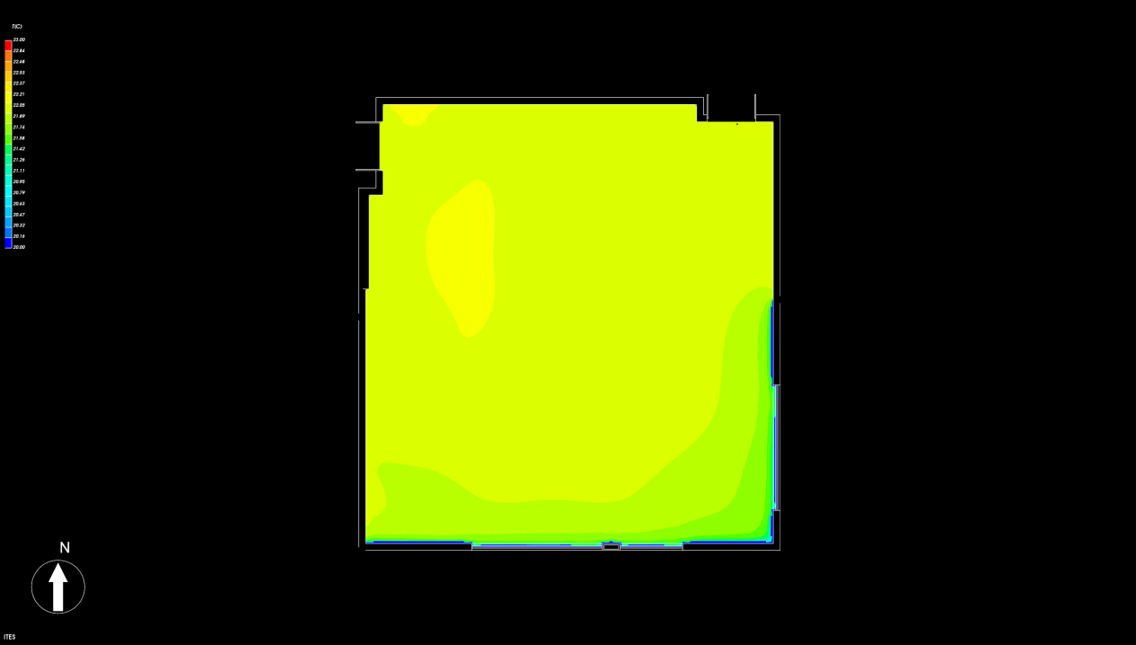

冬季大型教室温度云图

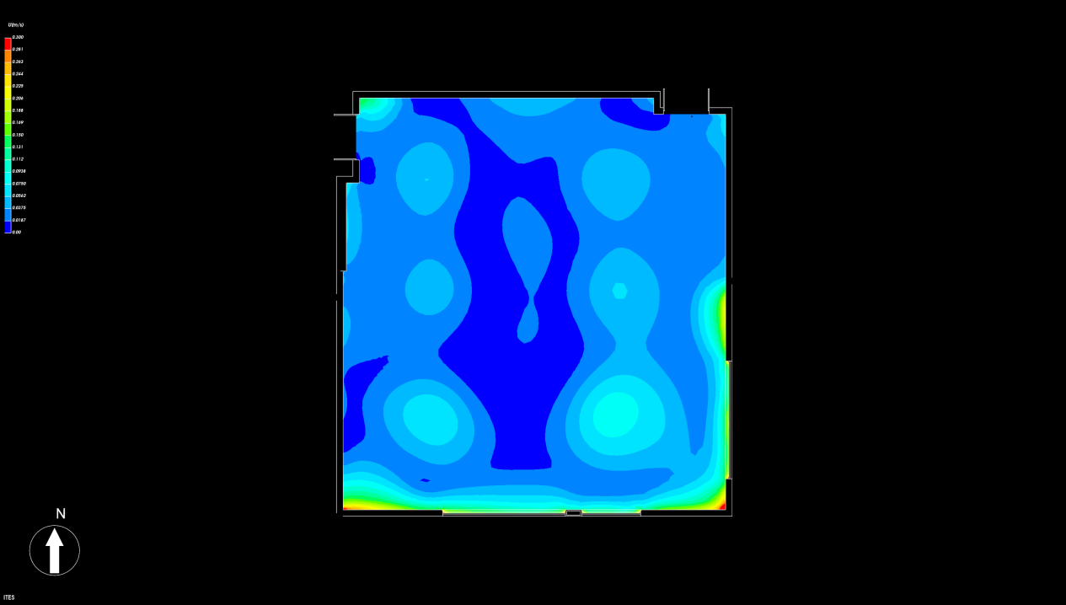

冬季大型教室速度云图

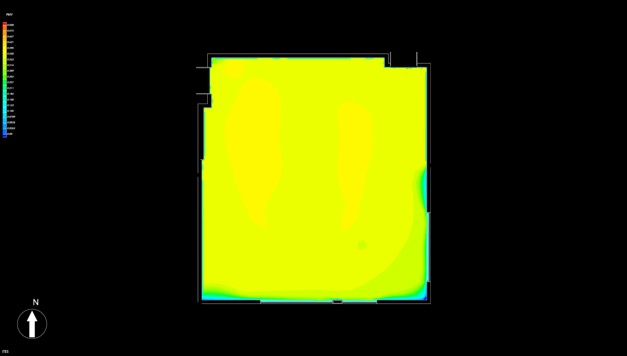

冬季大型教室PMV云图

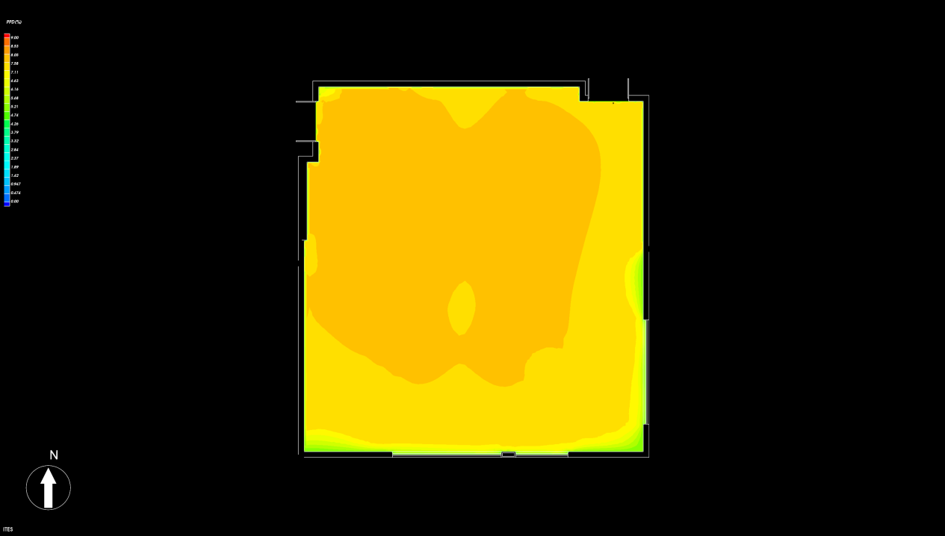

冬季大型教室PPD云图

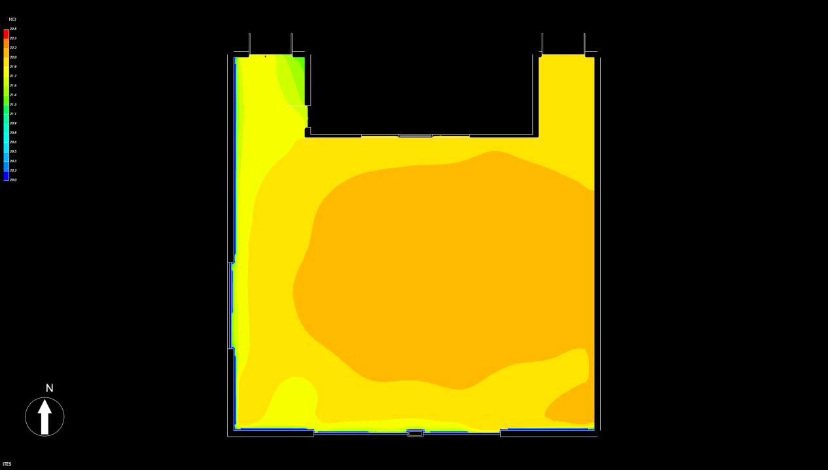

冬季教室温度云图

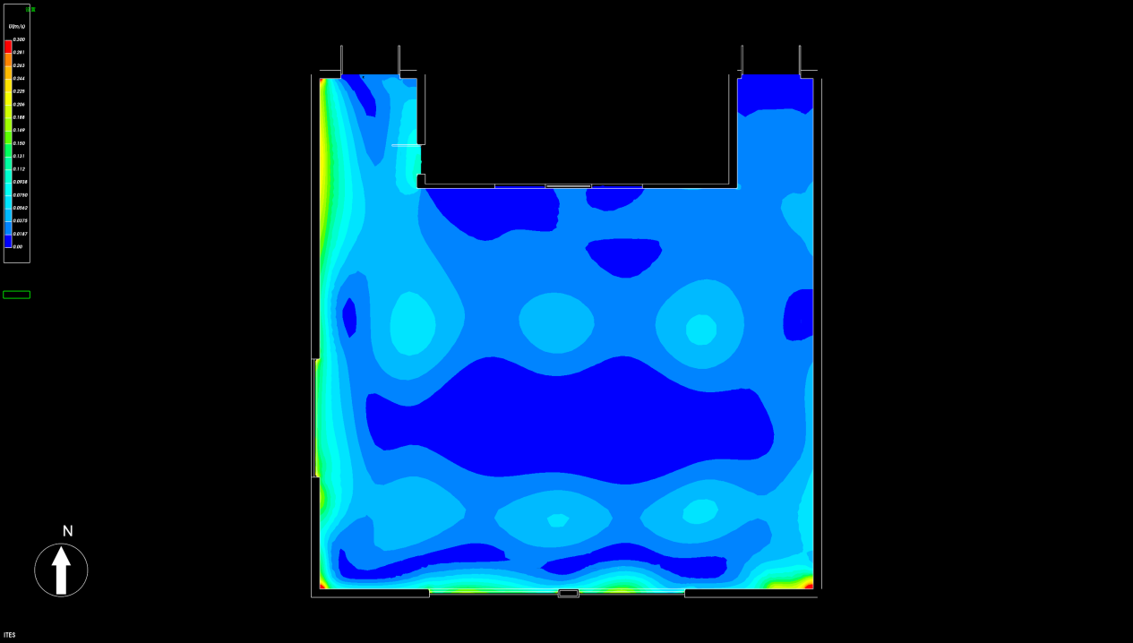

冬季教室风速云图

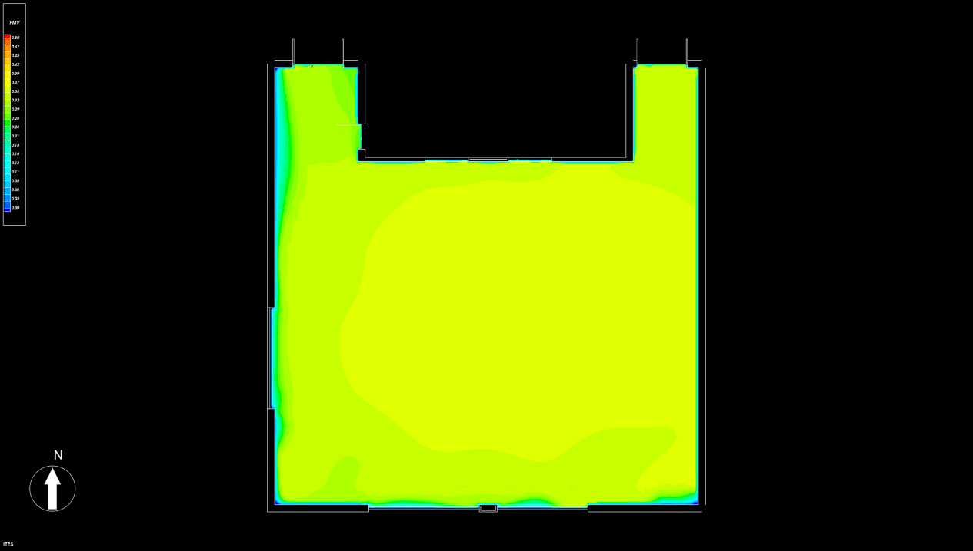

冬季教室PMV云图

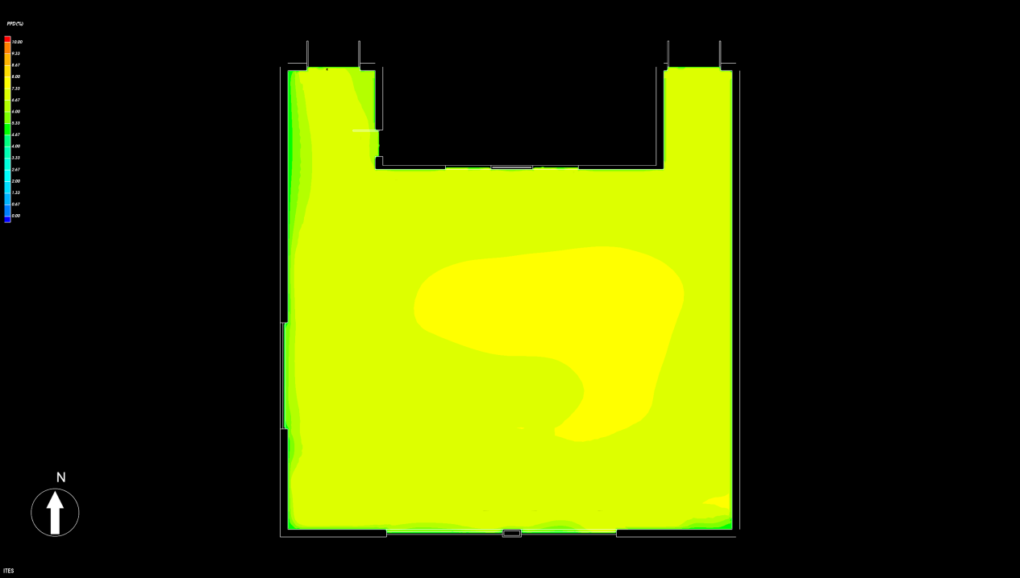

冬季教室PPD云图

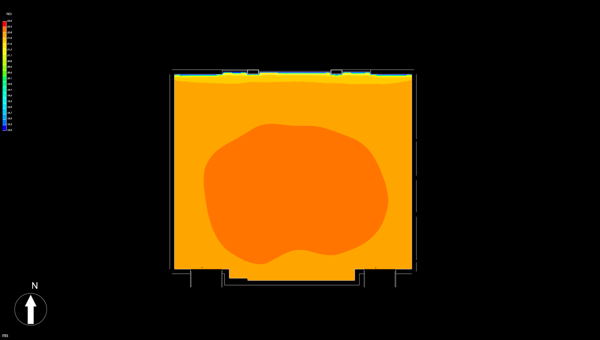

冬季阅览室温度云图

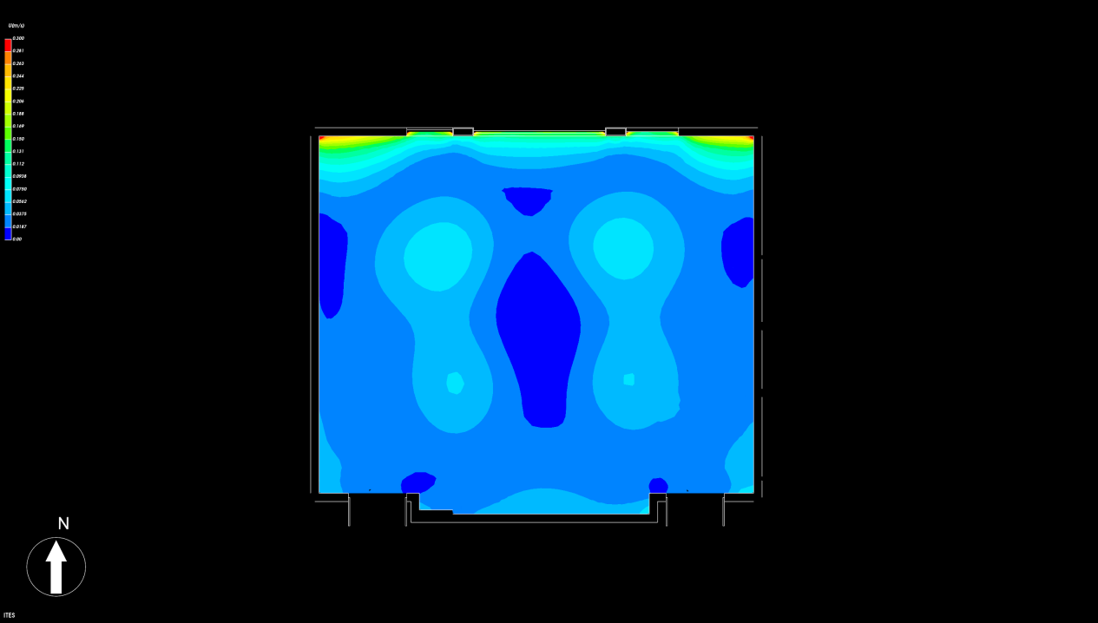

冬季阅览室风速云图

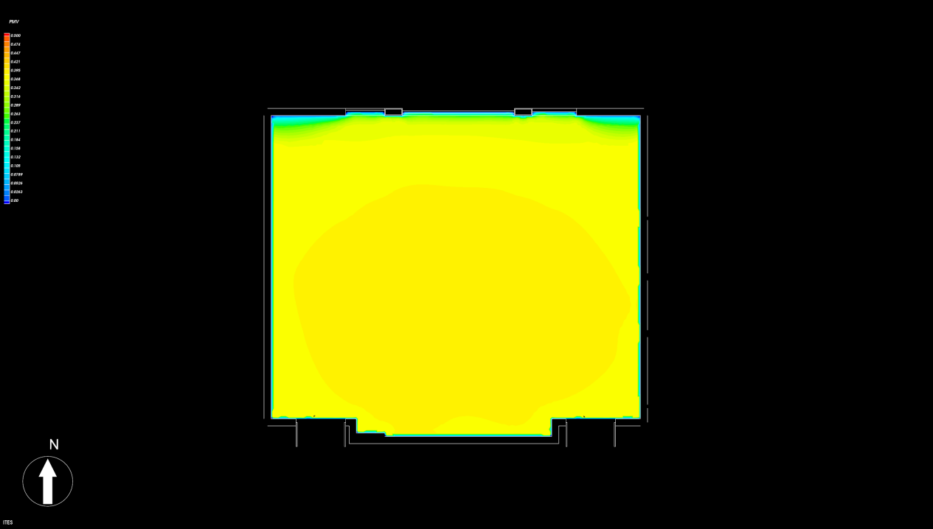

冬季阅览室PMV云图

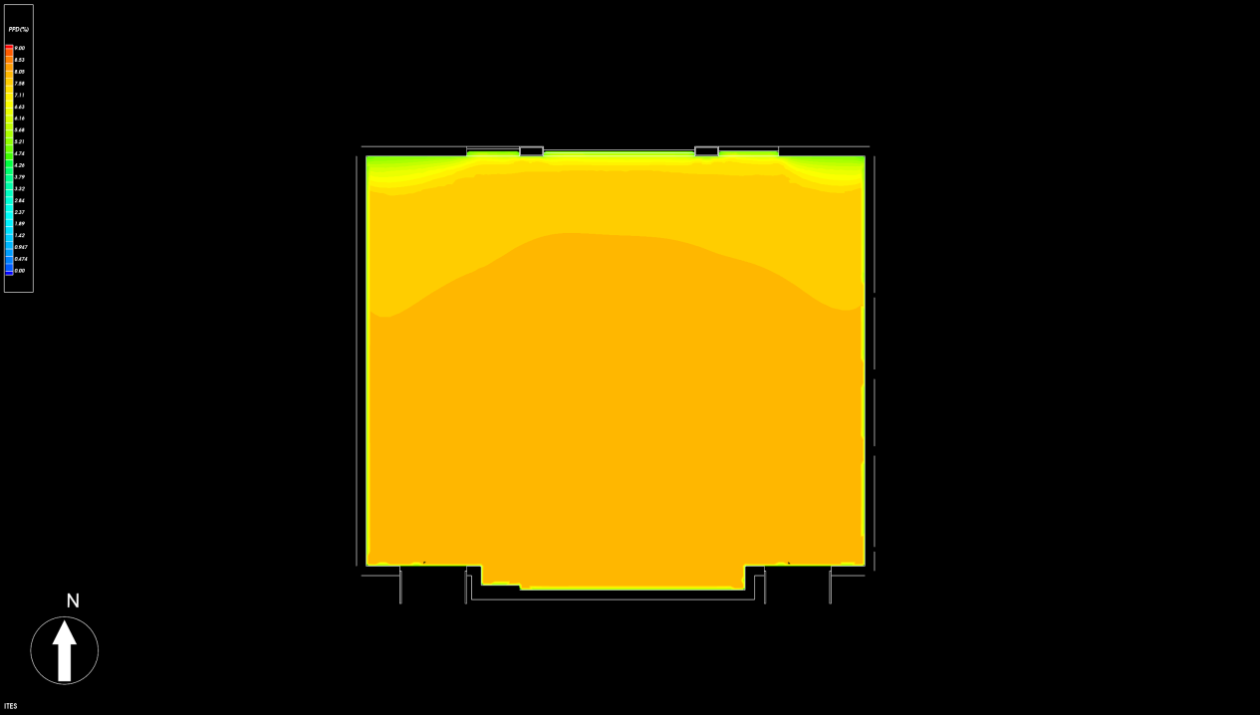

冬季阅览室PPD云图

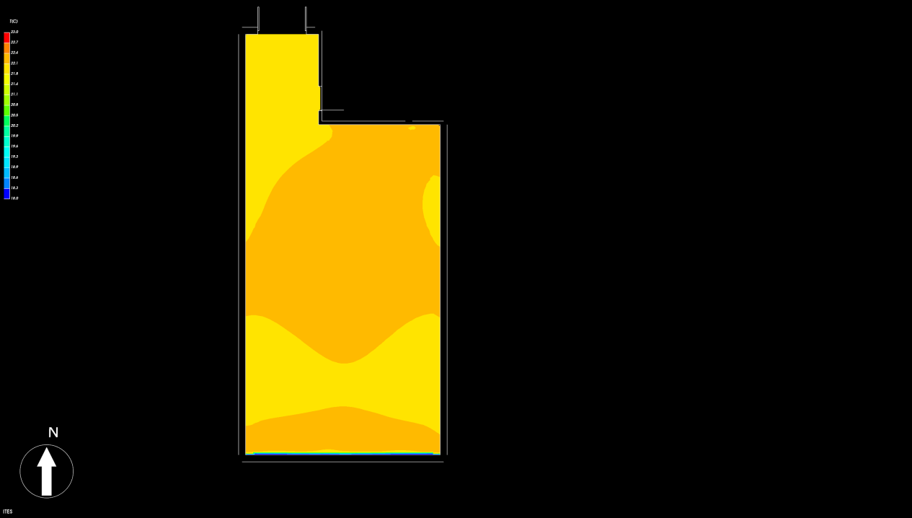

冬季小型教室温度云图

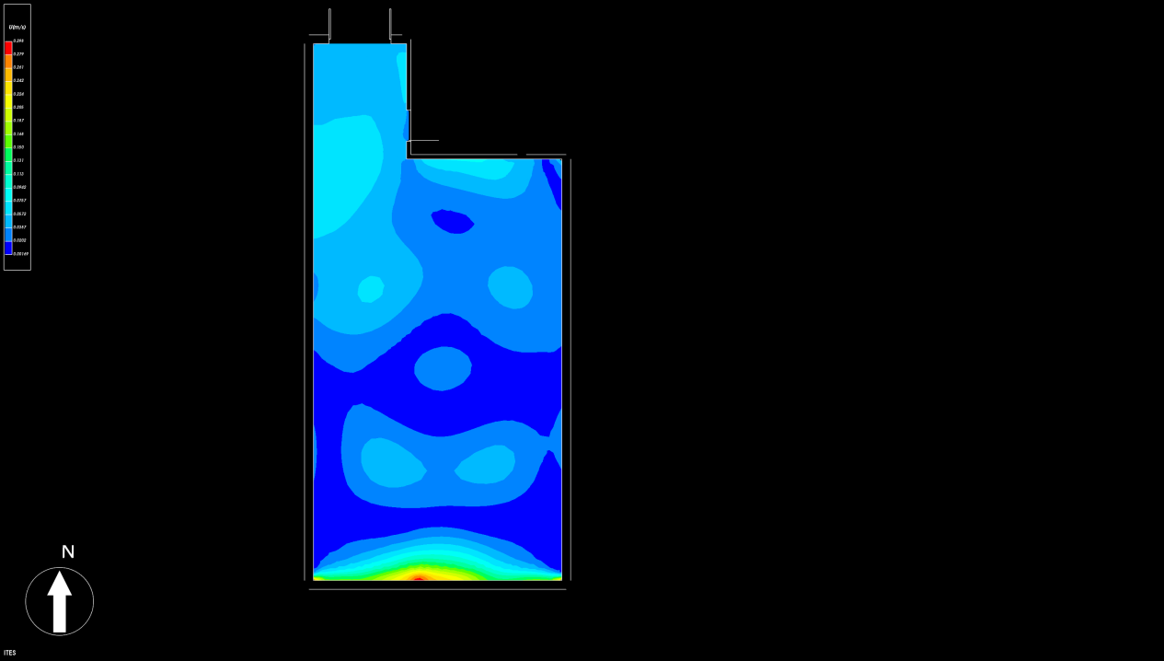

冬季小型教室风速云图

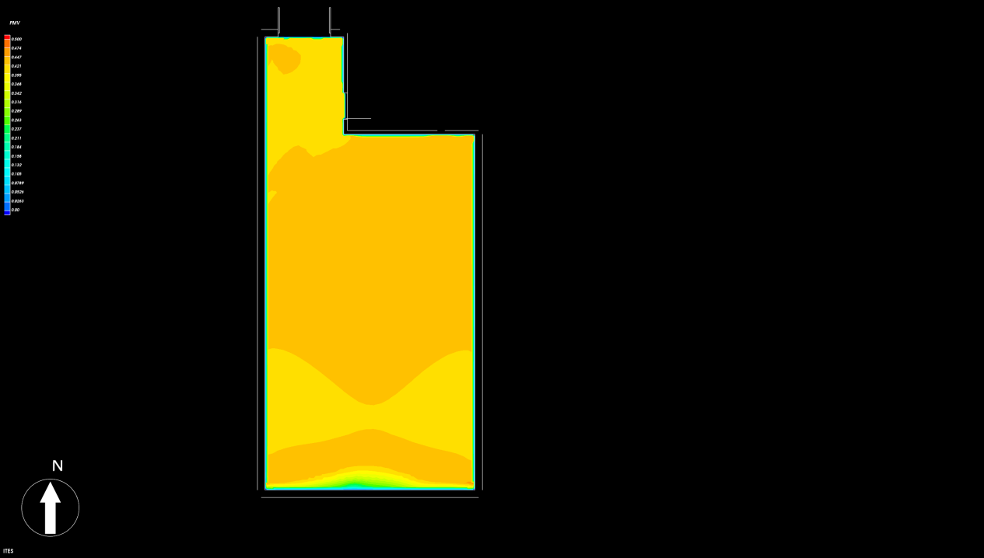

冬季小型教室PMV云图

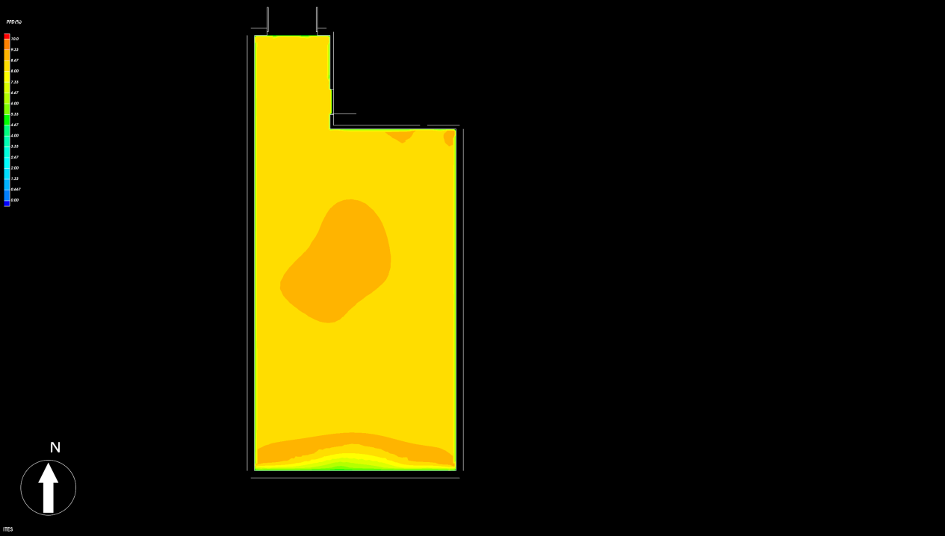

冬季小型教室PPD云图

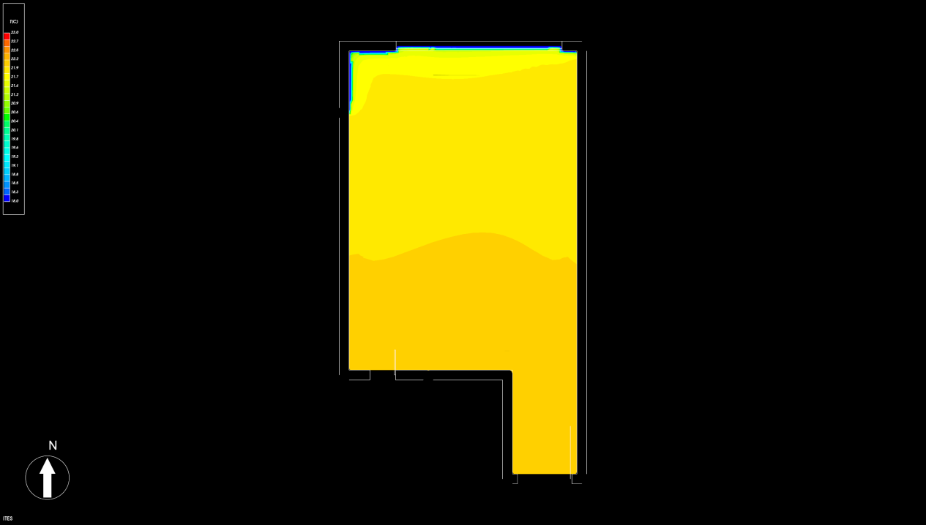

冬季教具制作室温度云图

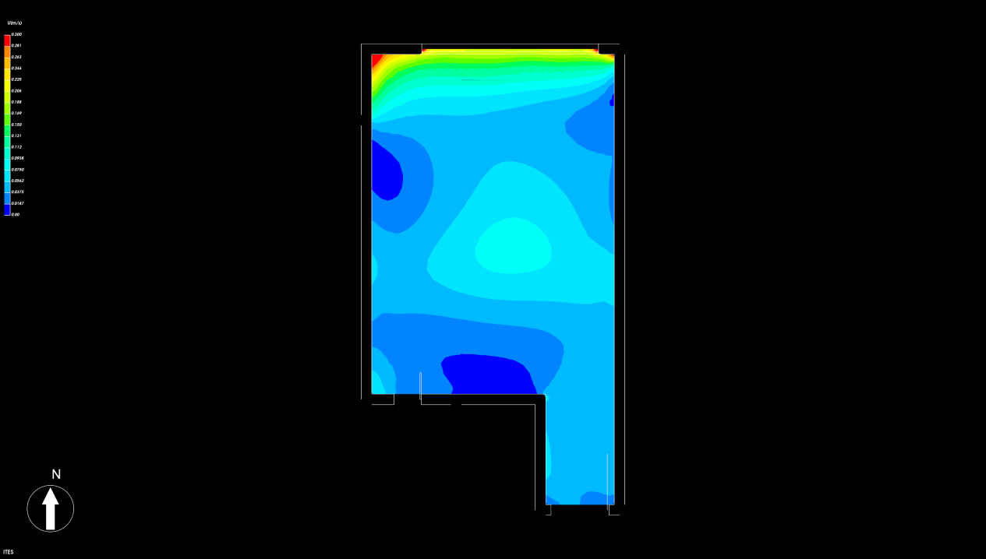

冬季教具制作室风速云图

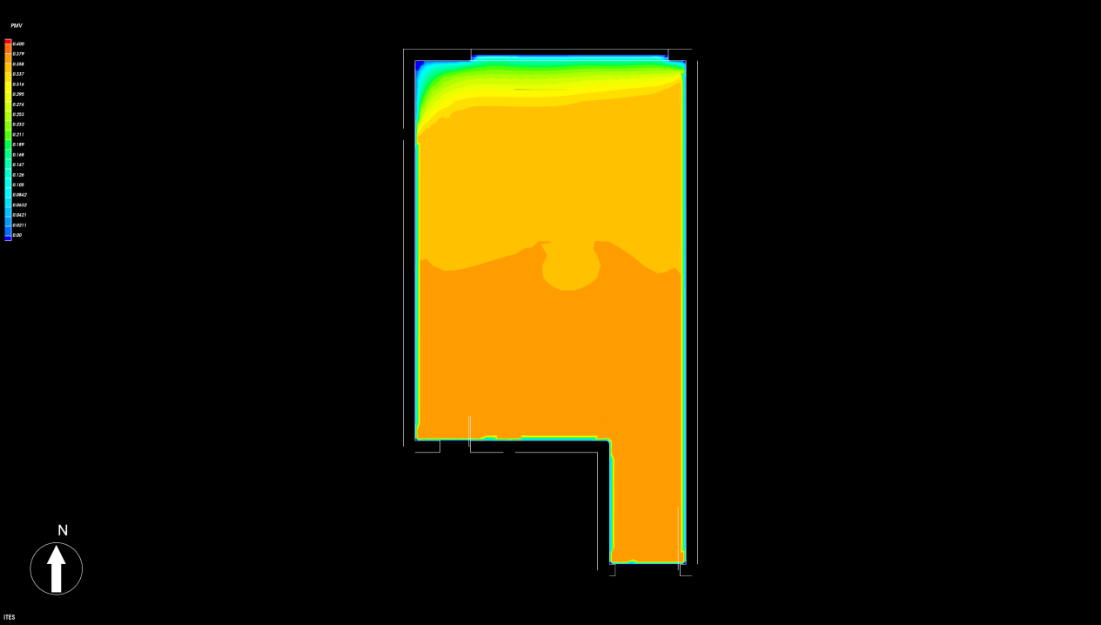

冬季教具制作室PMV云图

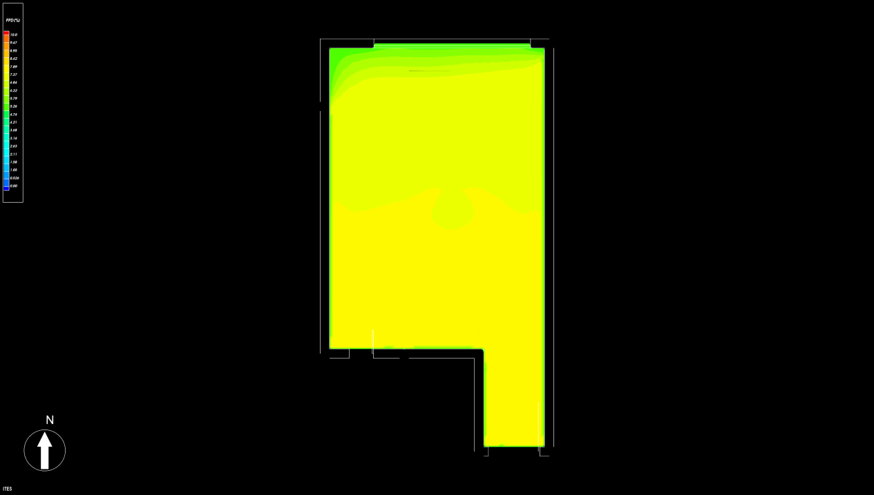

冬季教具制作室PPD云图

PMV与PPD达标比例统计

以上5个房间中，只有阅览室与教室为主要功能房间，因此只对阅览室进行统计

阅览室PMV与PPD达标比例统计表

|  |  |  |  |  |  |  |  |
| --- | --- | --- | --- | --- | --- | --- | --- |
| 层号 | 户型 | 房间编号 | 房间名称 | PMV-PPD达标面积 (㎡) | 面积(㎡) | PMV-PPD达标面积比例(%) | 得分 |
| 2层 | 2013 | | 阅览室 | 91.6 | 91.6 | 100.00 | 8 |
| 建筑PMV-PPD达标面积比例（%） | | | | 100.00% | | | |

|  |  |  |  |  |  |  |  |
| --- | --- | --- | --- | --- | --- | --- | --- |
| 层号 | 户型 | 房间编号 | 房间名称 | PMV-PPD达标面积 (㎡) | 面积(㎡) | PMV-PPD达标面积比例(%) | 得分 |
| 3层 | 3006 | | 教室(30人) | 121.8 | 121.8 | 100.00 | 8 |
| 建筑PMV-PPD达标面积比例（%） | | | | 100.00% | | | |

4.2.2 夏季工况

|  |  |  |  |  |  |  |
| --- | --- | --- | --- | --- | --- | --- |
| 序号 | 分析对象名称 | 室外温度  (℃) | 人体代谢  (met) | 对外做功  (met) | 服装热阻  (clo) | 相对湿度  (%) |
| 1 | 大型教室 | 30 | 1.2 | 0 | 0.7 | 50 |
| 2 | 教室 | 30 | 1.2 | 0 | 0.7 | 50 |
| 3 | 阅览室 | 30 | 1.2 | 0 | 0.7 | 50 |
| 4 | 小型教室 | 30 | 1.2 | 0 | 0.7 | 50 |
| 5 | 教具制作室 | 30 | 1.2 | 0 | 0.7 | 50 |

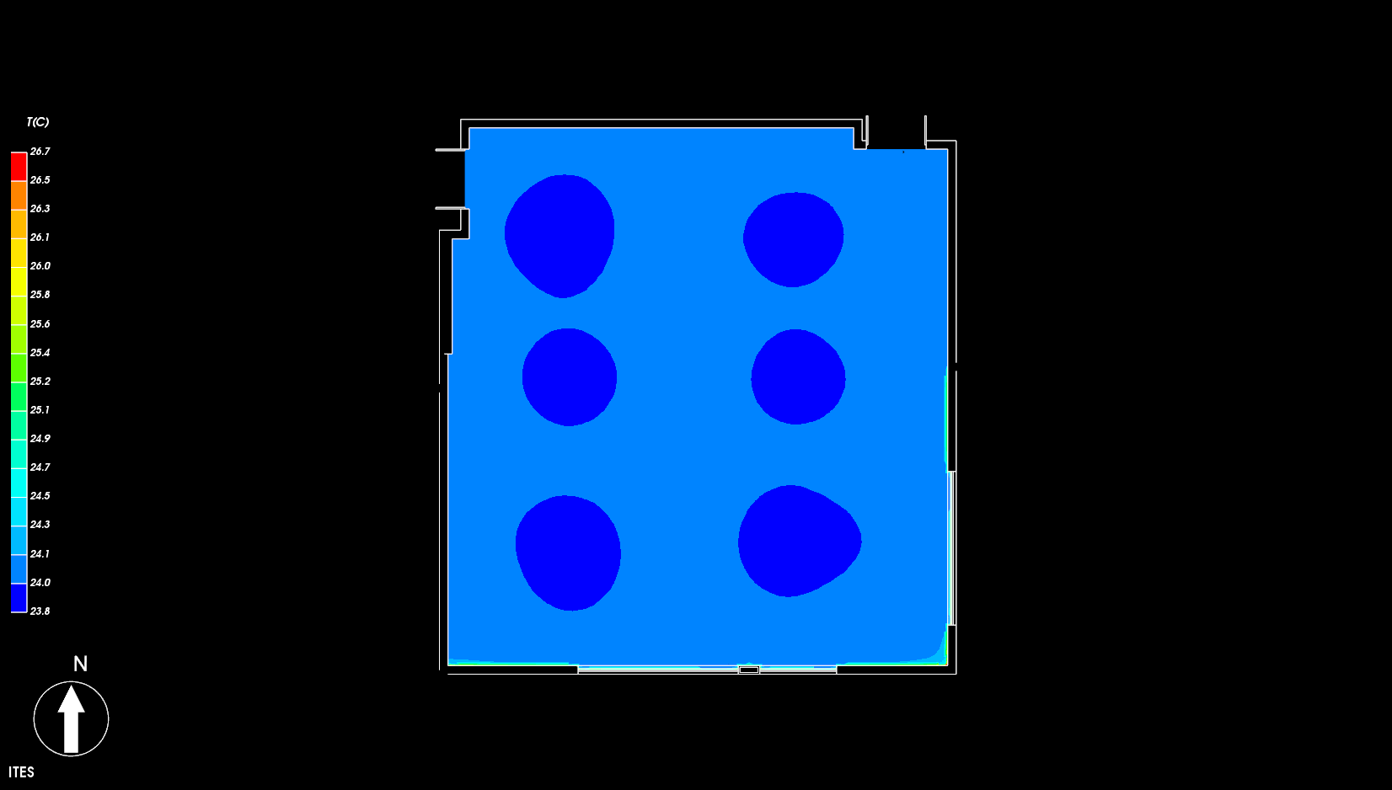

夏季大型教室温度云图

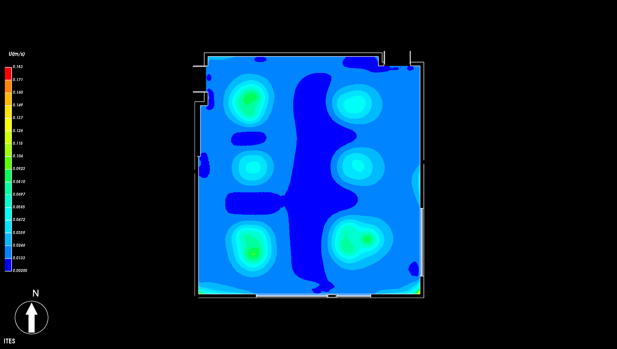

夏季大型教室速度云图

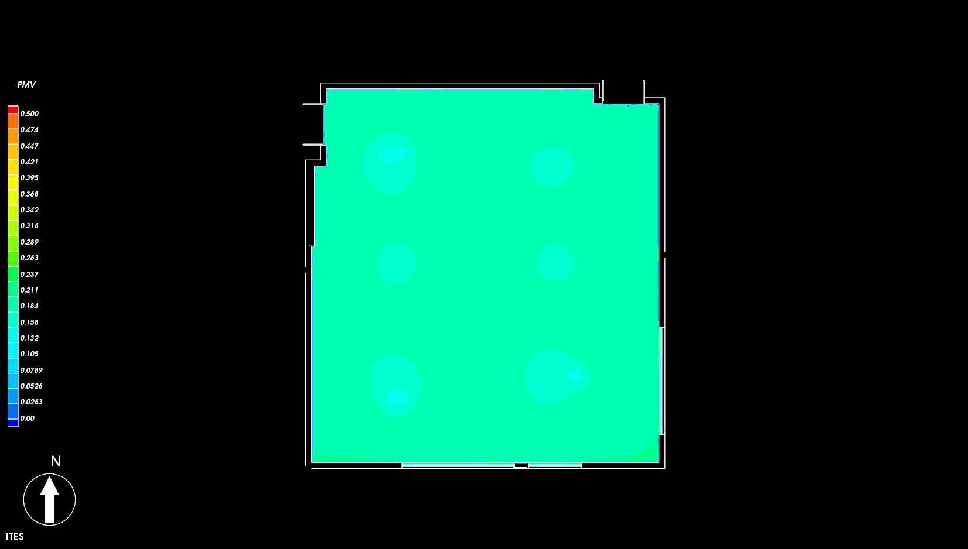

夏季大型教室PMV云图

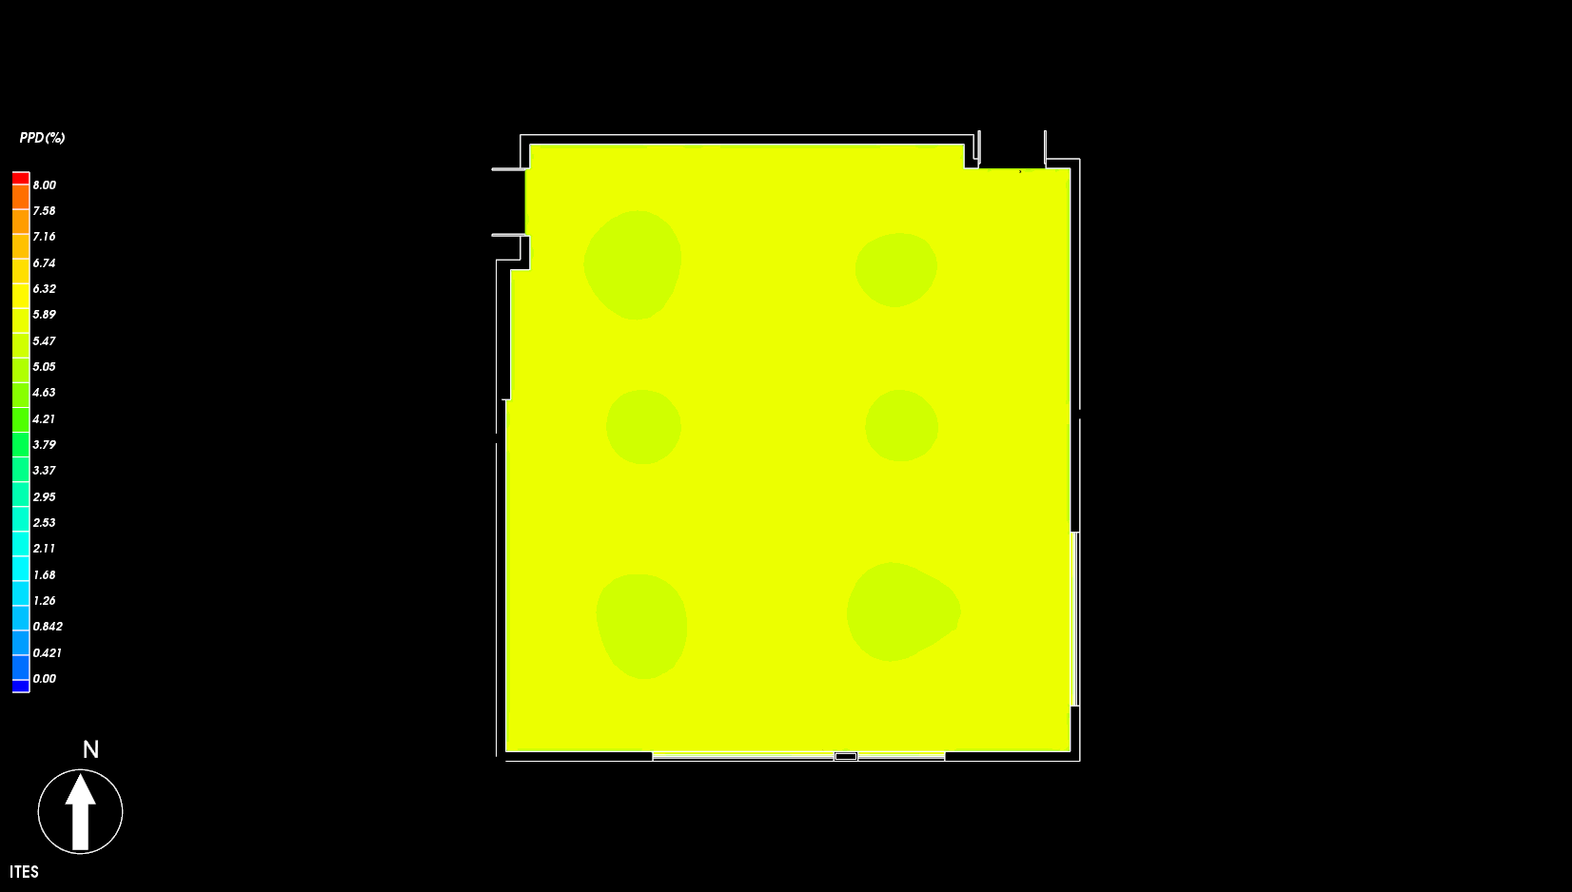

夏季大型教室PPD云图

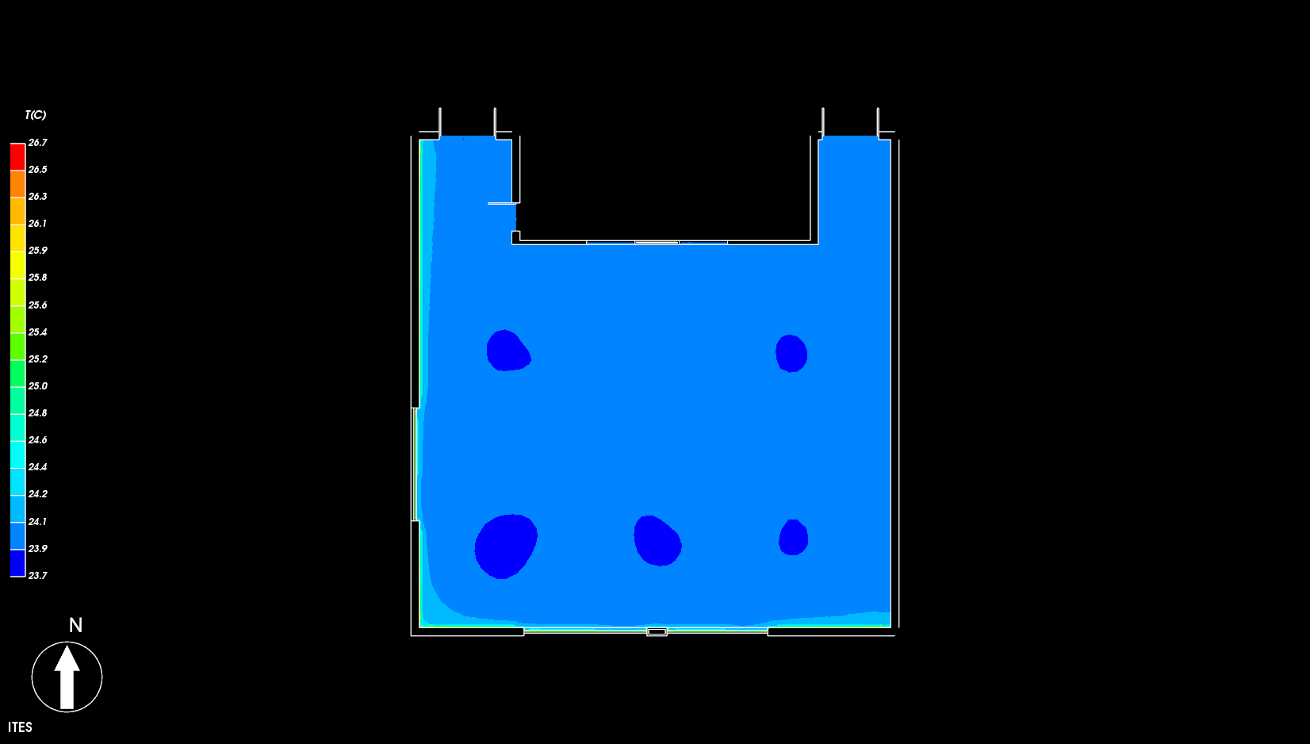

夏季教室温度云图

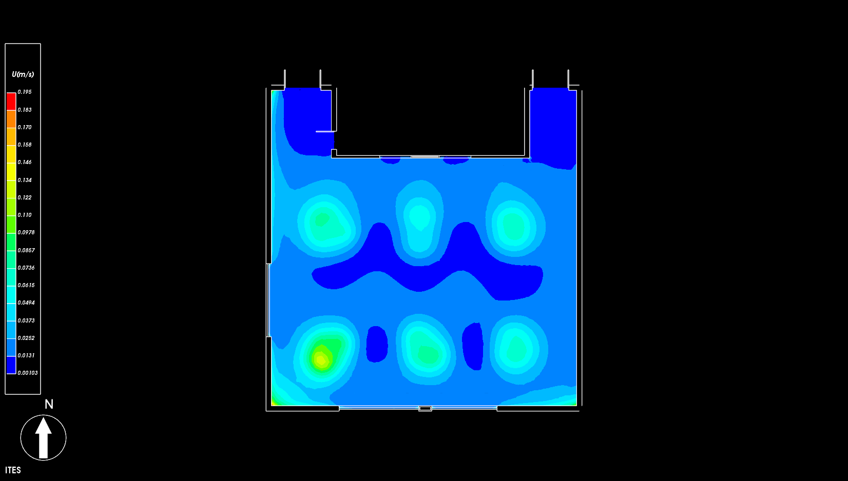

夏季教室速度云图

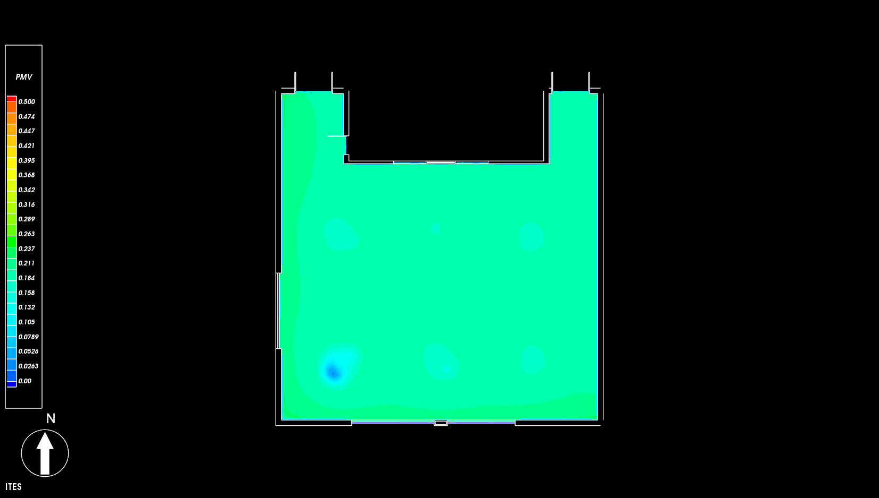

夏季教室PMV云图

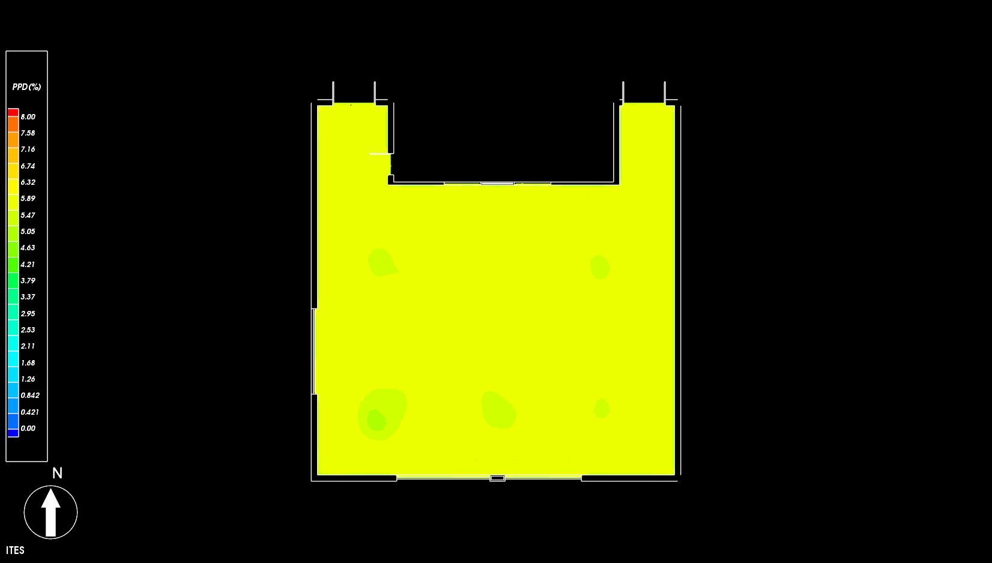

夏季教室PPD云图

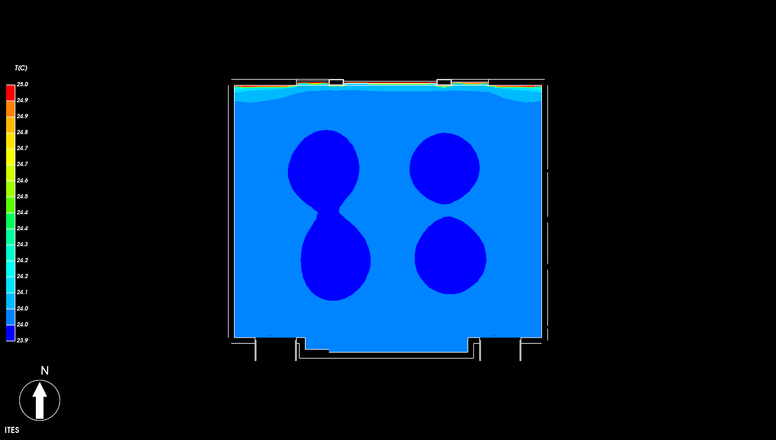

夏季阅览室温度云图

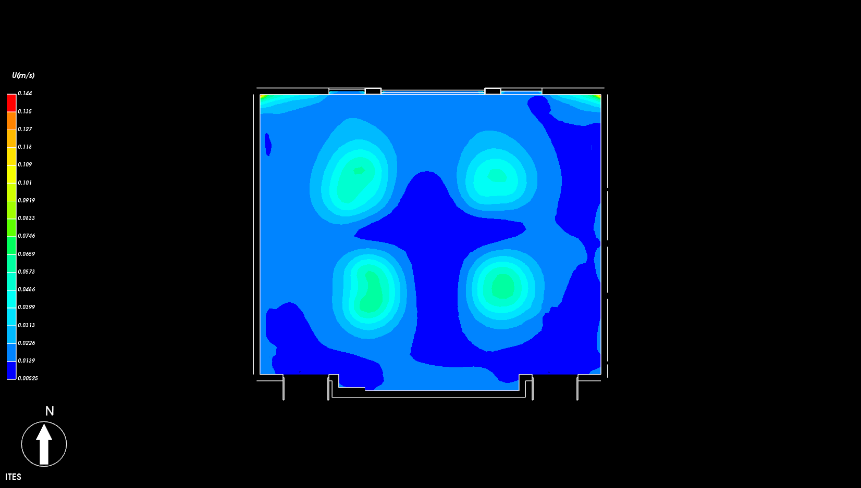

夏季阅览室速度云图

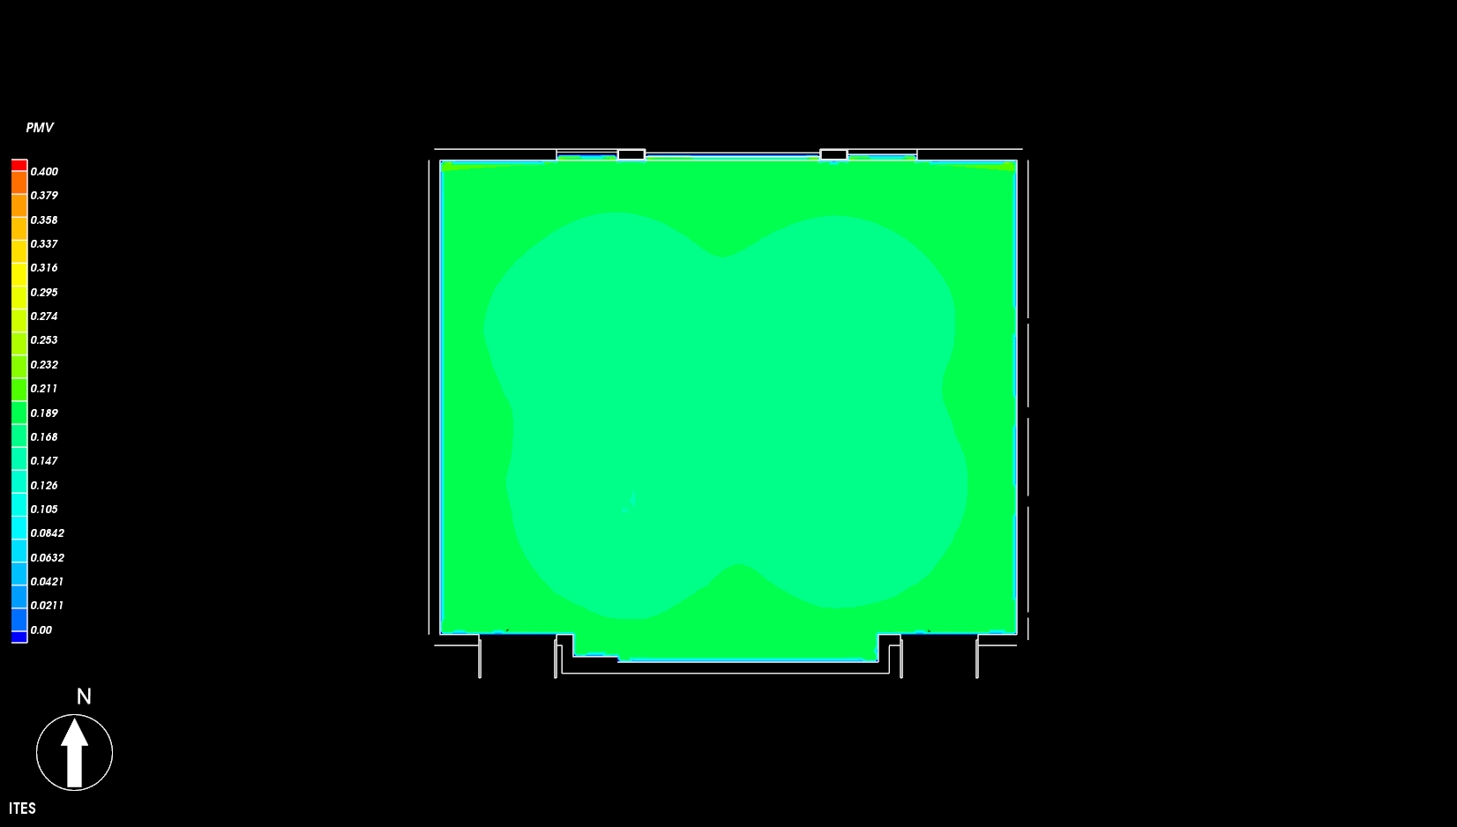

夏季阅览室PMV云图

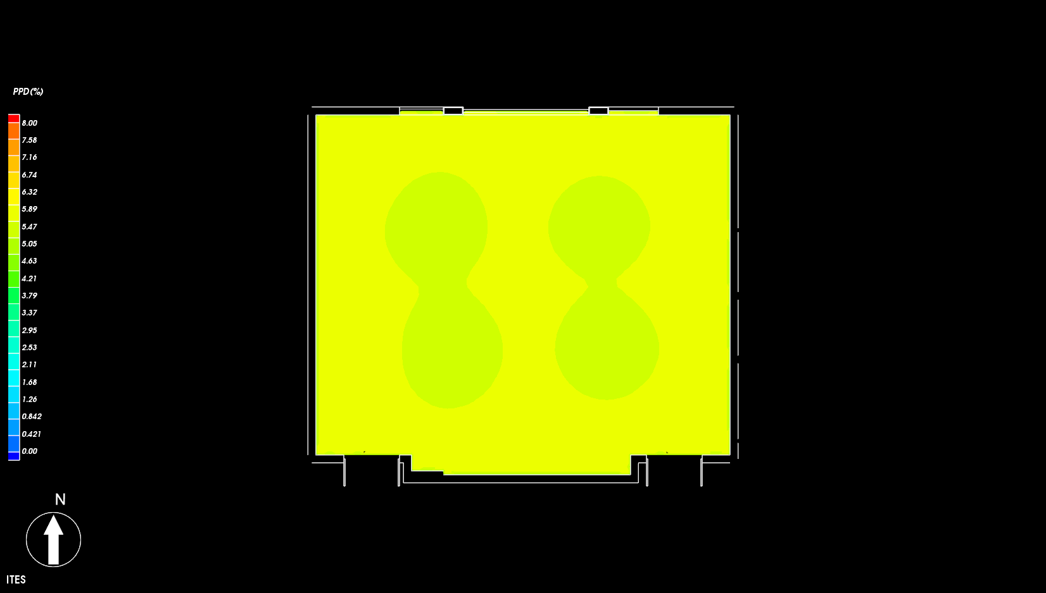

夏季阅览室PPD云图

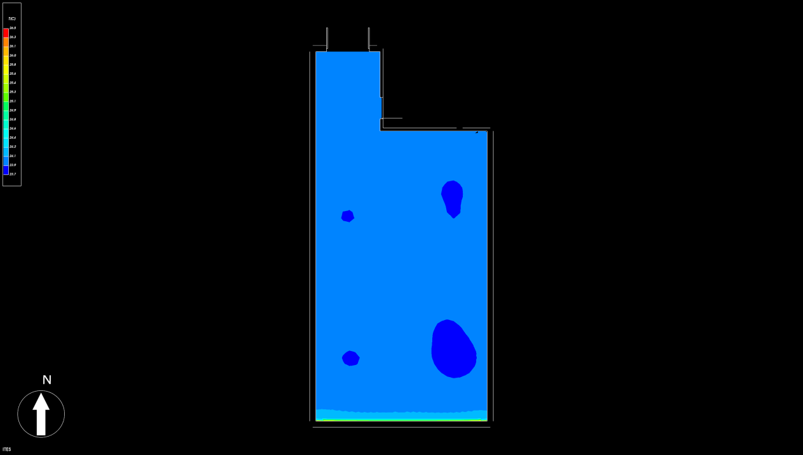

夏季小型教室温度云图

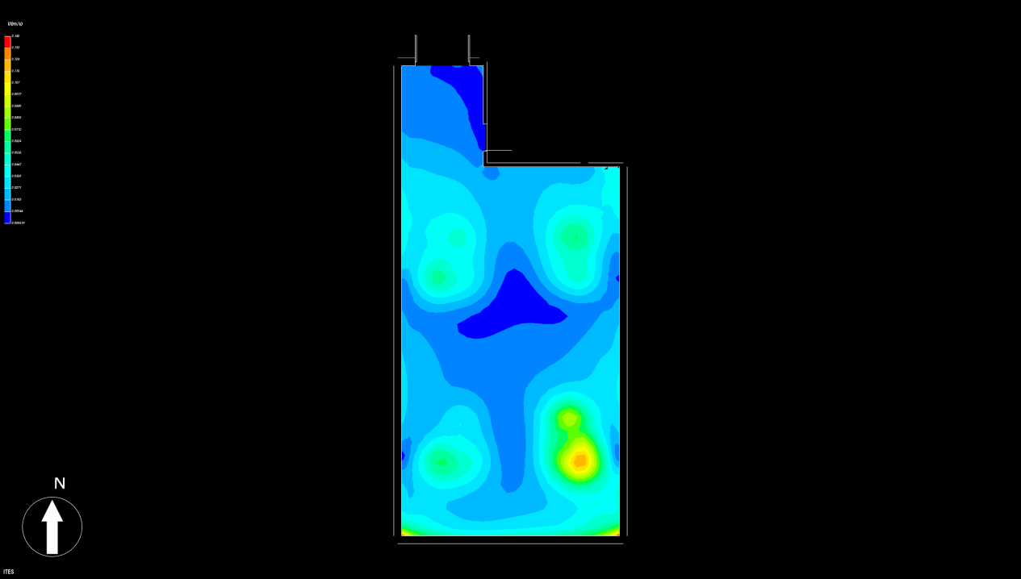

夏季小型教室风速云图

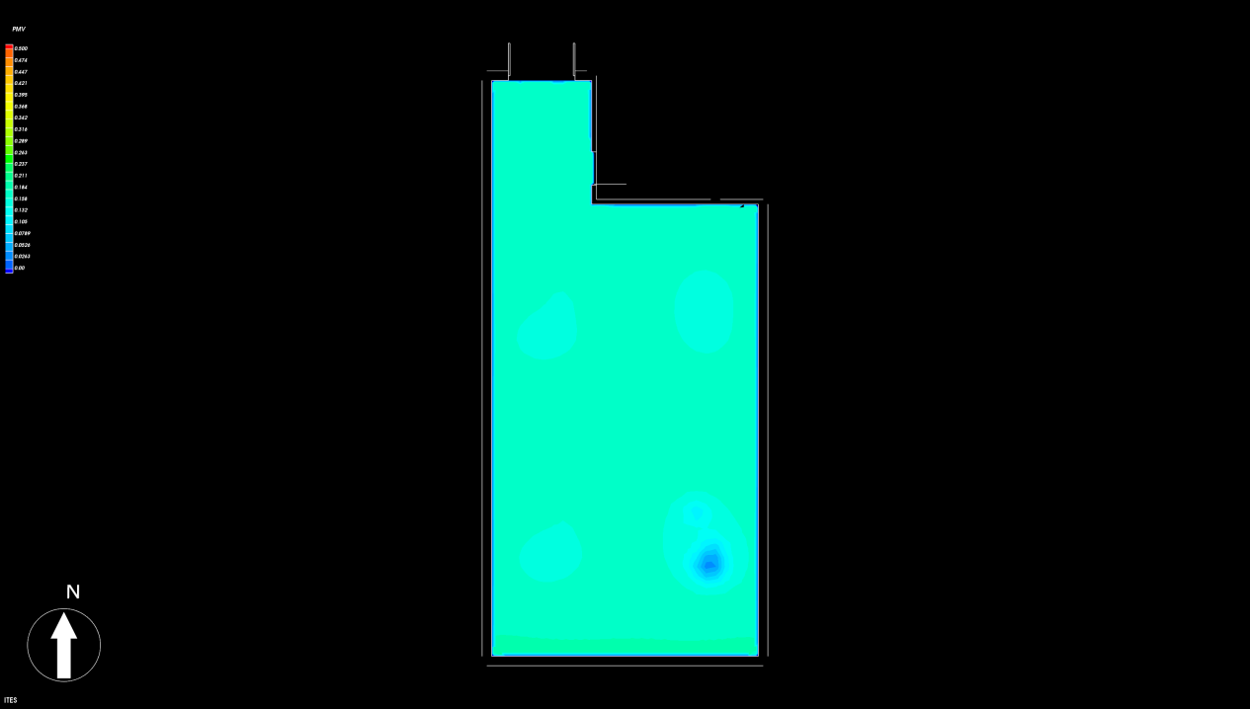

夏季小型教室PMV云图

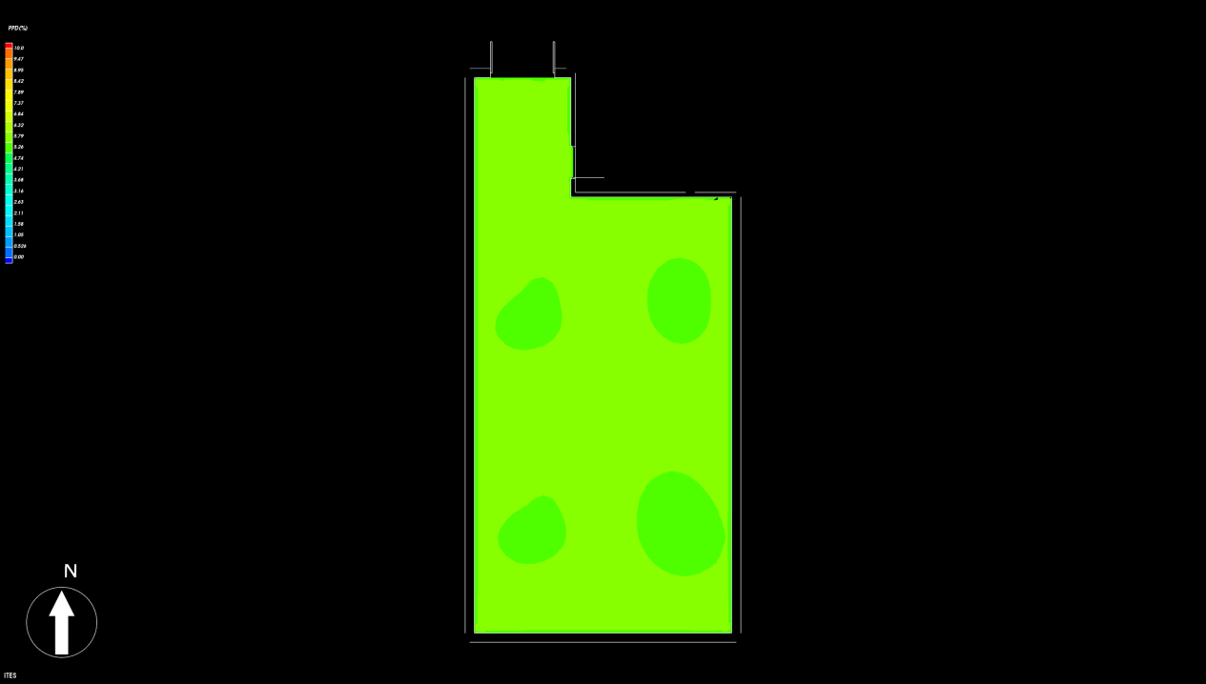

夏季小型教室PPD云图

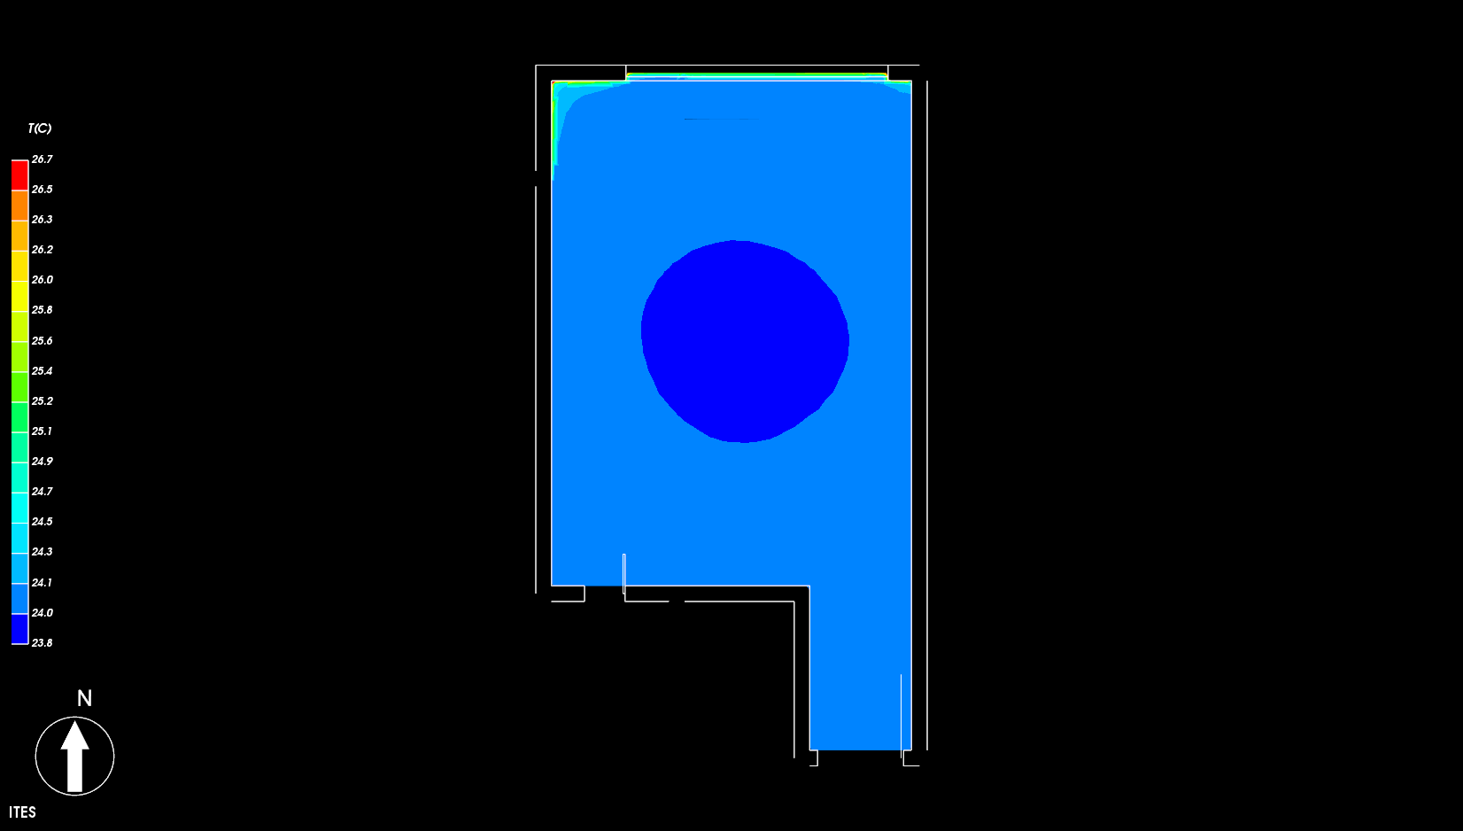

夏季教具制作室温度云图

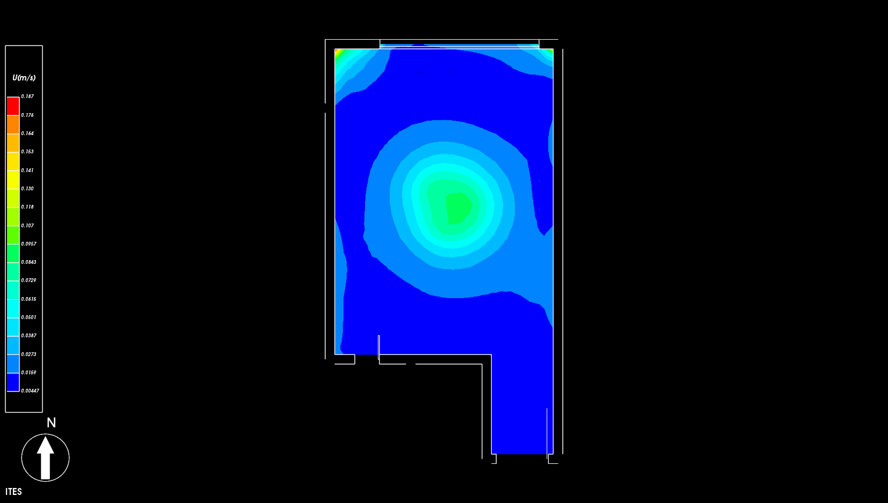

夏季教具制作室风速云图



夏季教具制作室PMV云图



夏季教具制作室PPD云图

PMV与PPD达标比例统计

以上5个房间中，只有阅览室与教室为主要功能房间，因此只对阅览室进行统计

阅览室PMV与PPD达标比例统计表

|  |  |  |  |  |  |  |  |
| --- | --- | --- | --- | --- | --- | --- | --- |
| 层号 | 户型 | 房间编号 | 房间名称 | PMV-PPD达标面积 (㎡) | 面积(㎡) | PMV-PPD达标面积比例(%) | 得分 |
| 2层 | 2013 | | 阅览室 | 91.6 | 91.6 | 100.00 | 8 |
| 建筑PMV-PPD达标面积比例（%） | | | | 100.00% | | | |

|  |  |  |  |  |  |  |  |
| --- | --- | --- | --- | --- | --- | --- | --- |
| 层号 | 户型 | 房间编号 | 房间名称 | PMV-PPD达标面积 (㎡) | 面积(㎡) | PMV-PPD达标面积比例(%) | 得分 |
| 3层 | 3006 | | 活动室(30人) | 121.8 | 121.8 | 100.00 | 8 |
| 建筑PMV-PPD达标面积比例（%） | | | | 100.00% | | | |